C++第三次作业
姓名：卞常灿 学号：2023312216 班级：自动化3班
1. 建立一个对象数组，内放5个学生的数据(姓名、学号、成绩)，用指针指向数组首元素，输出第1，3，5个学生的数据。
（例如：姓名：李明 学号：01 成绩：100）
#include <iostream>
#include <string>
class Student_t {
public:
std::string name;
unsigned long int number;
float score;
Student_t(std::string a, unsigned long int b, float c) : name(a), number(b), score(c) {}
void printStudentData() {
std::cout << "Name:" << name << " " << "NO." << number << " " << "Score:" << score << std::endl;
}
};
int main() {
Student_t students[5] = {
Student_t("Mike", 01, 100),
Student_t("Jack", 02, 80),
Student_t("Lily", 03, 40),
Student_t("Dick", 04, 60),
Student_t("Wonder", 05, 90)
};
Student_t* student_point = students;
// 与下面这句等价(数组名会退化成为指向首元素的指针):
// Student_t* student_point = &students[0];
for (int i = 0; i < 5; i += 2) {
(student_point + i)->printStudentData();
// 或者写成: (*(student_point + i)).printStudentData();
}
}
输出结果：
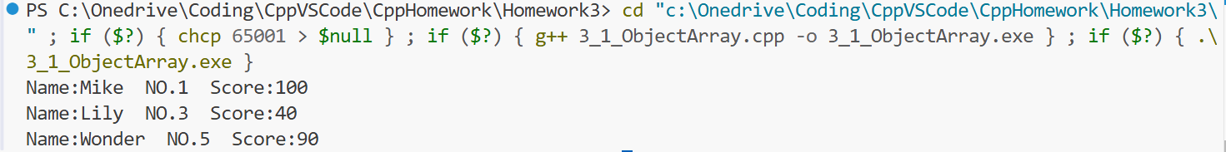
Name:Mike NO.1 Score:100
Name:Lily NO.3 Score:40
Name:Wonder NO.5 Score:90
2. 分别声明 Teacher(教师)类和 Cadre(干部)类，采用多重继承方式由这两个类派生出新类Teacher Cadre(教师兼干部)。要求:
(1)在两个基类中都包含姓名、年龄、性别、地址、电话等数据成员。
(2)在Teacher 类中还包含数据成员 title (职称)，在 Cadre 类中还包含数据成员post(职务)。在Teacher Cadre类中还包含数据成员wages(工资)。
(3)对两个基类中的姓名、年龄、性别、地址、电话等数据成员用相同的名字，在引用这些数据成员时，指定作用域。
(4)在类体中声明成员函数，在类外定义成员函数。
(5)在派生类Teacher_Cadre 的成员函数 show 中调用 Teacher 类中的display 函数输出姓名、年龄、性别、职称、地址、电话，然后再用cout语句输出职务与工资。
#include <iostream>
#include <string>
class Teacher {
public:
std::string name;
int age;
std::string gender;
std::string address;
int phone;
std::string title;
void display();
};
class Cadre {
public:
std::string name;
int age;
std::string gender;
std::string address;
int phone;
std::string post;
void display();
};
class TeacherCadre : public Teacher, public Cadre {
public:
double wages;
void show();
};
void Teacher::display() {
std::cout << "Name:" << name << std::endl;
std::cout << "Age:" << age << std::endl;
std::cout << "Gender:" << gender << std::endl;
std::cout << "Address:" << address << std::endl;
std::cout << "Phone:" << phone << std::endl;
std::cout << "Title:" << title << std::endl;
}
void Cadre::display() {
std::cout << "Name:" << name << std::endl;
std::cout << "Age:" << age << std::endl;
std::cout << "Gender:" << gender << std::endl;
std::cout << "Address:" << address << std::endl;
std::cout << "Phone:" << phone << std::endl;
std::cout << "Post:" << post << std::endl;
}
void TeacherCadre::show() {
Teacher::display();
std::cout << "Post:" << post << std::endl;
std::cout << "Wages:" << wages << std::endl;
}
int main() {
TeacherCadre tc;
// 给 Teacher 部分赋值
tc.Teacher::name = "张三";
tc.Teacher::age = 35;
tc.Teacher::gender = "男";
tc.Teacher::address = "哈尔滨工业大学";
tc.Teacher::phone = 12345678;
tc.title = "副教授";
// 给 Cadre 部分赋值
tc.Cadre::post = "系主任";
// 给派生类部分赋值
tc.wages = 12000.50;
// 输出信息
tc.show();
return 0;
}
输出结果：
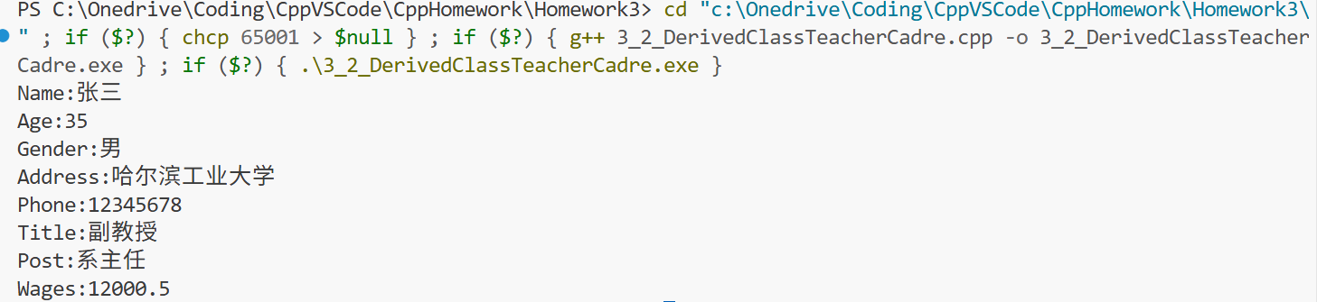
Name:张三
Age:35
Gender:男
Address:哈尔滨工业大学
Phone:12345678
Title:副教授
Post:系主任
Wages:12000.5

